Par lokālplānojumu nekustamajam īpašumam Bērzu ielā 27, Madonas pilsētā, Madonas novadā, kadastra apzīmējums 7001 001 1693, , kas groza Madonas novada teritorijas plānojumu.
Madonas novada pašvaldībai attīstot sporta un atpūtas bāzes "Smeceres sils" infrastruktūru, tai skaitā biatlona trasi, nepieciešama papildus teritorija tās izbūvei nekustamā īpašumā “Lejas Ruļļi”, Lazdonas pagasts, zemes vienībās ar kadastra apzīmējumiem 7066 001 0028 un 7066 001 0029.
Saskaņā ar Madonas novada Teritorijas plānojumu 2013.-2025.gadiem (turpmāk - teritorijas plānojums), nekustamam īpašumam “Lejas Ruļļi”, Lazdonas pagasts, Madonas novadā zemes vienībās ar kadastra apzīmējumiem 7066 001 0028 un 7066 001 0029, noteikta plānotā atļautā izmantošana – Lauku zemes (L1) un Meža zemes (M), zemes vienībai ar kadastra apzīmējumu 7066 001 0028 noteikts apgrūtinājums Meža aizsargjosla ap pilsētu 11,7 ha platībā.
Saskaņā ar Aizsargjoslu likumu mežu aizsargjoslā ap pilsētu ir atļauts aizsargjoslā veikt attiecīgā objekta ekspluatācijai, remontam, atjaunošanai, pārbūvei nepieciešamos darbus. Sekojoši, jaunu objektu būvniecība nav iespējama.
MK 04.02.2003. noteikumu Nr.63 “Meža aizsargjoslu ap pilsētām noteikšanas metodika” 13.¹ punkts nosaka, ka “Grozot vai izstrādājot jaunu vietējās pašvaldības teritorijas plānojumu, nodrošina, lai attiecīgās pilsētas aizsargjoslas kopplatība saglabātos ne mazāka kā esošā platība”.
Pašvaldībai piederošajam nekustamajam īpašumam Bērzu ielā 27, Madonas pilsētā, Madonas novadā zemes vienības kadastra apzīmējums7001 001 1693, noteikta plānotā atļautā izmantošana – Dabas apstādījumu teritorija (DA1) - kapsētu teritorijas. Tā kā Madonas pilsētas kapu paplašināšanai šī teritorija vairs nav nepieciešama un ir veikta teritorijas apmežošana, šai teritorijai ir iespējams uzlikt apgrūtinājumu - Mežu aizsargjosla ap pilsētu 11,7 ha platībā kā arī mainīt plānoto (atļauto) izmantošanu uz Dabas apstādījumu teritorija (DA), ja tiek izstrādāts lokālplānojums, kas groza Madonas novada teritorijas plānojumu.
Teritorijas attīstības plānošanas likuma 24. pants nosaka, ka pēc vietējās pašvaldības ilgtspējīgas attīstības stratēģijas spēkā stāšanās lokālplānojumā var grozīt vietējās pašvaldības teritorijas plānojumu, ciktāl lokālplānojums nav pretrunā ar vietējās pašvaldības ilgtspējīgas attīstības stratēģiju.
Saskaņā ar Madonas novada Ilgtspējīgas attīstības stratēģiju 2013.-2038. gadam ir noteikts stratēģiskais mērķis - SM2 – „Madonas novads – Latvijas Jaunība, Latvijas Virsotnes”, ITP2 – „Moderna, radoša dzīves, kultūras un darba vide”.
Saskaņā ar Madonas novada Attīstības programmu 2013.-2020. gadiem detalizējot minēto stratēģisko mērķi un ilgtermiņa prioritāti ir noteikts vidēja termiņa prioritāte septiņiem gadiem: VTP4 „Izglītības, kultūras, sporta un brīvā laika pavadīšanas pakalpojumu attīstīšana”, kam noteikts Rīcības virziens RV.4.3. „Sporta un brīvā laika pavadīšanas infrastruktūras un pakalpojumu attīstīšana”, un uzdevums U.4.3.1.: „Attīstīt sporta un brīvā laika pavadīšanas infrastruktūru” rīcību R218 Karjera ezera kā aktīvās atpūtas objekta attīstīšana.
Ņemot vērā augstāk minēto, var izstrādāt lokālplānojumu nekustamajam īpašumam Bērzu ielā 27, Madonas pilsētā, Madonas novadā, kadastra apzīmējums 7001 001 1693, kas groza Madonas novada teritorijas plānojumu – funkcionālo zonējumu un teritorijas izmantošanas un apbūves nosacījumus, ciktāl lokālplānojums nebūs pretrunā ar vietējās pašvaldības ilgtspējīgas attīstības stratēģiju. Izveidojot Dabas apstādījumu teritoriju (DA) publiskās ārtelpas izveidei ar apgrūtinājumu daļai zemes vienības - Mežu aizsargjosla ap pilsētu, nekustamā īpašumā tiek paplašināta brīvā laika pavadīšanas infrastruktūra pie Karjera ūdenskrātuves, kas atbilst Madonas novada Ilgtspējīgas attīstības stratēģijai līdz 2038.gadam.
Saskaņā ar Teritorijas attīstības plānošanas likuma 24.panta pirmo daļu vietējā pašvaldība lokālplānojumu izstrādā pēc savas iniciatīvas un izmanto par pamatu turpmākai plānošanai, kā arī būvprojektēšanai.
Pamatojoties uz Teritorijas attīstības plānošanas likuma 24.panta pirmo un otro daļu,.MK 14.10.2014. noteikumu Nr.628 „Noteikumi par pašvaldību teritorijas attīstības plānošanas dokumentiem” 3. un 33.punktu, 75. punktu, 30.04.2013.g. MK noteikumu Nr.240 „Vispārīgie teritorijas plānošanas, izmantošanas un apbūves noteikumi” 15.punktu,

ņemot vērā …………………………….
NOLEMJ:

1. Uzsākt lokālplānojuma izstrādi nekustamajam īpašumam Bērzu ielā 27, Madonas pilsētā, Madonas novadā, kadastra apzīmējums 7001 001 1693, kas groza Madonas novada teritorijas plānojumu.
2. Apstiprināt lokālplānojuma darba uzdevumu Nr.LP-2017-06 (Pielikums Nr.1) un noteikt lokālplānojuma robežas atbilstoši Pielikumā Nr.2 uzrādītām lokālplānojuma robežām.
3. Par lokālplānojuma izstrādes vadītāju apstiprināt Madonas novada pašvaldības Attīstības nodaļas Teritorijas plānotāju Ilonu Gleizdi.
4. Lokālplānojuma izstrādes vadītājam piecu darbdienu laikā pēc lēmuma par lokālplānojuma izstrādes uzsākšanu spēkā stāšanās publicēt paziņojumus par lokālplānojuma izstrādes uzsākšanu pašvaldības mājas lapā www.madona.lv un laikrakstā „Stars” un ievieto Teritorijas attīstības plānošanas informācijas sistēmā

Pielikums Nr.1
APSTIPRINĀTS ar Madonas novada pašvaldības
31.08.2017.lēmumu Nr. 487 (protokols Nr.20., 64.p.)

Darba uzdevums Nr.LP-2017-06
lokālplānojuma izstrādei nekustamajam īpašumam Bērzu ielā 27, Madonas pilsētā, Madonas novadā, kadastra apzīmējums 7001 001 1693, kas groza Madonas novada teritorijas plānojumu
- Lokālplānojuma izstrādes pamatojums:
  - Teritorijas attīstības plānošanas likuma 1.panta 9.punkts, 20.pants, 24.panta pirmā un otrā daļa;
  - 14.10.2014.g. MK noteikumu Nr.628 „Noteikumi par pašvaldību teritorijas attīstības plānošanas dokumentiem” 33. - 37.punkti, 75.-95.punkti,
  - 30.04.2013.g. MK noteikumu Nr.240 „Vispārīgie teritorijas plānošanas, izmantošanas un apbūves noteikumi” 15.punkts, 239.punkts;
  - Madonas novada Ilgtspējīgas attīstības stratēģijas 2013.-2038. gadam stratēģiskais mērķis - SM2 – „Madonas novads – Latvijas Jaunība, Latvijas Virsotnes”, ITP2 – „Moderna, radoša dzīves, kultūras un darba vide”.
  - Madonas novada Attīstības programmas 2013.-2020. gadiem noteiktā vidēja termiņa prioritāte septiņiem gadiem: VTP4 „Izglītības, kultūras, sporta un brīvā laika pavadīšanas pakalpojumu attīstīšana”, kam noteikts Rīcības virziens RV.4.3. „Sporta un brīvā laika pavadīšanas infrastruktūras un pakalpojumu attīstīšana”, un uzdevums U.4.3.1.: „Attīstīt sporta un brīvā laika pavadīšanas infrastruktūru”, rīcību R218 Karjera ezera kā aktīvās atpūtas objekta attīstīšana.

- Lokālplānojuma izstrādes mērķis:
  - Grozīt Madonas novada teritorijas plānojumu, lai radītu priekšnoteikumus teritorijas ilgtspējīgai attīstībai, sekmējot publiskās apbūves teritoriju attīstību atbilstoši Madonas novada pašvaldības ilgtspējīgas attīstības stratēģijai 2013. - 2020.gadam. Mainīt teritorijas plānojumā noteikto atļauto teritorijas izmantošanu, pašreiz zemes gabalā atļauto teritorijas izmantošanu Dabas un apstādījumu teritoriju (DA1) – kapsētu teritorija uz Dabas un apstādījumu teritoriju (DA), uzliekot apgrūtinājumu – Meža aizsargjosla ap pilsētu, pamatojot teritorijas plānojuma grozījumu nepieciešamību.

- Lokālplānojuma teritorija:
  - nekustamais īpašums Bērzu ielā 27, Madonas pilsētā, kadastra apzīmējums 7001 001 1693, Madonas novadā (skatīt lēmuma pielikumu Nr.2).

- Lokālplānojuma izstrādes uzdevumi:
  - Pamatot izmaiņas teritorijas plānojumā, esošās atļautās teritorijas izmantošanas Dabas un apstādījumu teritorija (DA1) vietā nosakot Dabas un apstādījumu teritoriju (DA), uzliekot apgrūtinājumu – Meža aizsargjosla ap pilsētu.
  - Izvērtēt lokālplānojuma teritorijā plānotās funkcionālās zonas ietekmi uz blakus esošo zemesgabalu pašreizējo un atļauto izmantošanu un attīstības iespējām;
  - Izvērtēt esošās inženiertehniskās infrastruktūras nodrošinājuma atbilstību teritorijas perspektīvajai attīstībai un noteikt nepieciešamo perspektīvo inženiertehniskās apgādes tīklu un būvju izvietojumu.
  - Projekta sastāvā izstrādāt teritorijas izmantošanas un apbūves noteikumus lokālplānojumā ietvertajai teritorijai, noteikt teritorijas izmantošanas un apbūves noteikumus, apbūves parametrus, precizēt funkcionālās zonas galvenos izmantošanas veidus un atļautās papildizmantošanas.
  - Atbilstoši mēroga noteiktībai precizēt apgrūtinātās teritorijas un objektus, kuriem noteiktas aizsargjoslas.

- Lokālplānojums izstrādājams saskaņā ar šādiem Latvijas Republikas normatīvajiem aktiem un plānošanas dokumentiem:
  - Teritorijas attīstības plānošanas likums;
  - Aizsargjoslu likums;
  - 14.10.2014.g. MK noteikumu Nr.628 „Noteikumi par pašvaldību teritorijas attīstības plānošanas dokumentiem”;
  - 30.04.2013.g. MK noteikumu Nr.240 „Vispārīgie teritorijas plānošanas, izmantošanas un apbūves noteikumi”;
  - citi ar teritorijas attīstības plānošanu saistīti LR normatīvie akti;
  - Madonas novada pašvaldības domes 2013.gada 16.jūlija saistošie noteikumi Nr.15 „Madonas novada Teritorijas plānojuma 2013.-2025.gadam Teritorijas izmantošanas un apbūves noteikumi un Grafiskā daļa”, Madonas novada ilgtspējīgas attīstības stratēģija 2013.- 2038.gadam, Madonas novada Attīstības programma 2013.-2020.gadiem.

- Lokālplānojuma saturs
Saskaņā ar Ministru kabineta 14.10.2014.g. noteikumu Nr. 628 “Noteikumi par pašvaldību teritorijas attīstības plānošanas dokumentiem” 3.3. apakšnodaļas prasībām:

- Lokālplānojuma izstrādes nosacījumi:
  - Lokālplānojumu izstrādāt uz topogrāfiskā plāna ar mēroga noteiktību M 1 : 10000.
  - Institūcijas, no kurām pieprasāma informācija un/vai nosacījumi lokālplānojuma izstrādei un, ja nepieciešamas, atzinumi par lokālplānojumu:
    - Valsts Vides dienesta Madonas reģionālā vides pārvalde;
    - Dabas aizsardzības pārvalde;
    - Veselības inspekcija;
    - Valsts akciju sabiedrība “Latvijas Valsts ceļi”;
    - Valsts meža dienests;
    - Latvijas ģeotelpiskās informācijas aģentūra;
    - Akciju sabiedrība “Latvenergo”;
    - Akciju sabiedrība “Sadales tīkls”
    - SIA “Citrus Solutions”;
    - AS “Madonas ūdens”.
  - Izstrādāto Lokālplānojuma redakciju iesniegt Madonas novada pašvaldības domē, pievienojot projekta grafiskos materiālus digitālā formā shp, dwg vai dgn datņu formātā un JPG vai PDF formātā, teksta daļu DOC formātā, teritorijas izmantošanas un apbūves noteikumus DOC un PDF formātā .
  - Apstiprināto lokālplānojumu noformēt 3 sējumos atbilstoši Ministru kabineta 2010.gada 28.septembra noteikumiem Nr.916 „Dokumentu izstrādāšanas un noformēšanas kārtība” un elektroniskā formātā (2CD).

- Prasības lokālplānojuma izstrādei, materiālu sagatavošanai publiskajai apspriešanai un apstiprināšanai:
  - Atbilstoši Ministru kabineta 2014.gada 14.oktobra noteikumu Nr.628 „Noteikumi par pašvaldību teritorijas attīstības plānošanas dokumentiem” 8.punkta prasībām, lokālplānojuma izstrādi veic TAPIS (Teritorijas attīstības plānošanas informācijas sistēma) vidē.
  - Lokālplānojuma izskatīšana, nodošana publiskajai apspriešanai un apstiprināšana notiek atbilstoši Ministru kabineta 2014.gada 14.oktobra noteikumu Nr.628 “Noteikumi par pašvaldību teritorijas attīstības plānošanas dokumentiem” 5.2. sadaļā noteiktajai kārtībai.
  - Projekta materiāli publiskajai apspriešanai iesniedzami uz planšetēm (A1 vai A2 formātā, vēlams uz plānā kartona), digitālā veidā - teksta daļu *.pdf un *.doc formātā, grafisko daļu *.dgn, *.pdf formātā, un vienā eksemplārā papīra formātā. Digitālā veidā iesniedzami 2 dokumentācijas eksemplāri, no kuriem vienā eksemplārā ir dzēsti fizisko personu dati, kuru publiskošana nav pieļaujama saskaņā ar Fizisko personu datu aizsardzības likumu. Publiskajai apspriešanai paredzētās planšetes nedrīkst saturēt fizisko personu datus, kuri nav publiskojami saskaņā ar Fizisko personu datu aizsardzības likumu.
  - Apstiprināšanai sagatavoto lokālplānojuma projektu izstrādātājs iesniedz izstrādes vadītājam digitālā veidā - teksta daļu *.pdf un *.doc formātā, grafisko daļu *.dgn, *.pdf formātā un vienā eksemplārā papīra formātā. Digitālā veidā iesniedzami 2 eksemplāri, no kuriem vienā eksemplārā ir dzēsti fizisko personu dati, kuru publiskošana nav pieļaujama saskaņā ar Fizisko personu datu aizsardzības likumu.

- Sabiedrības līdzdalības veidi un pasākumi
  - Paziņojumus par lokālplānojuma izstrādes uzsākšanu ievietot teritorijas attīstības plānošanas informācijas sistēmā (TAPIS) un publicēt pašvaldības mājas lapā www.madona.lv, novada informatīvajā izdevumā “Madonas novada vēstnesis” un laikrakstā “Stars”. Nosūtīt informāciju to nekustamo īpašumu īpašniekiem (tiesiskajiem valdītājiem), kuru īpašumā (valdījumā) esošie nekustamie īpašumi robežojas ar lokālplānojuma teritoriju.
  - Izstrādāto lokālplānojuma redakciju un sagatavoto ziņojumu iesniedz Madonas novada pašvaldības domē, kura pieņem lēmumu par lokālplānojuma redakcijas nodošanu publiskajai apspriešanai un institūciju atzinumu saņemšanai, saskaņā ar Ministru kabineta 2014.gada 14.oktobra noteikumu Nr.628 “Noteikumi par pašvaldību teritorijas attīstības plānošanas dokumentiem” 80., 81. un 82. punktiem.
  - Paziņojumu par lokālplānojuma publisko apspriešanu, kas ilgst ne mazāk par četrām nedēļām ievietot teritorijas attīstības plānošanas informācijas sistēmā (TAPIS) un publicēt pašvaldības mājas lapā www.madona.lv, novada informatīvajā izdevumā “Madonas novada vēstnesis” un laikrakstā “Stars”. Nosūtīt paziņojumu to nekustamo īpašumu īpašniekiem (tiesiskajiem valdītājiem), kuru īpašumā (valdījumā) esošie nekustamie īpašumi robežojas ar lokālplānojuma teritoriju.
  - Atbilstoši MK noteikumu Nr.628 4. nodaļā noteiktajai kārtībai Madonas novada pašvaldība paziņo darba uzdevumā minētajām institūcijām par sagatavoto lokālplānojuma redakciju un nepieciešamību sniegt atzinumu.
  - Publiskās apspriešanas laikā pašvaldība nodrošina sabiedrībai brīvi pieejamā vietā pašvaldības telpās Saieta laukumā 1, Madonā, Madonas novadā, iespēju iepazīties ar lokālplānojuma redakcijas materiāliem izdrukas veidā.
  - Pēc publiskās apspriešanas beigām izstrādes vadītājs organizē sanāksmi, kurā tiek izskatīti publiskās apspriešanas laikā saņemtie priekšlikumi un institūciju atzinumi. Par sanāksmes laiku paziņo ne vēlāk kā divas nedēļas pirms sanāksmes noteiktā datuma, ievietojot informāciju sistēmā un pašvaldības tīmekļa vietnē, kā arī informējot sabiedrību citos pieejamos veidos. Sanāksmes protokolā tiek ietverta atzīme par priekšlikuma ņemšanu vērā vai noraidīšanu. Ja priekšlikums tiek noraidīts, norāda pamatojumu, kā arī atspoguļo izstrādātāja viedokli. Protokolu paraksta izstrādes vadītājs un lokālplānojuma izstrādātājs.
  - Madonas novada pašvaldības dome ar saistošajiem noteikumiem apstiprina lokālplānojuma teritorijas izmantošanas un apbūves noteikumus un grafisko daļu – funkcionālo zonējumu, teritorijas ar īpašiem noteikumiem un aizsargjoslas. Paziņojumu par saistošo noteikumu pieņemšanu publicē TAPIS , oficiālajā izdevumā "Latvijas Vēstnesis", pašvaldības mājas lapā www.madona.lv un novada informatīvajā izdevumā “Madonas novada vēstnesis”.

Sagatavoja: I.Gleizde
Lokālplānojuma izstrādes vadītāja

Pielikums Nr.2
APSTIPRINĀTS ar Madonas novada pašvaldības
31.08.2017.lēmumu Nr. 470 (protokols Nr.20., 47.p.)

Lokālplānojuma nekustamajam īpašumam Bērzu ielā 27, Madonas pilsētā, Madonas novadā, kadastra apzīmējums 7001 001 1693, kas groza Madonas novada teritorijas plānojumu, robežas

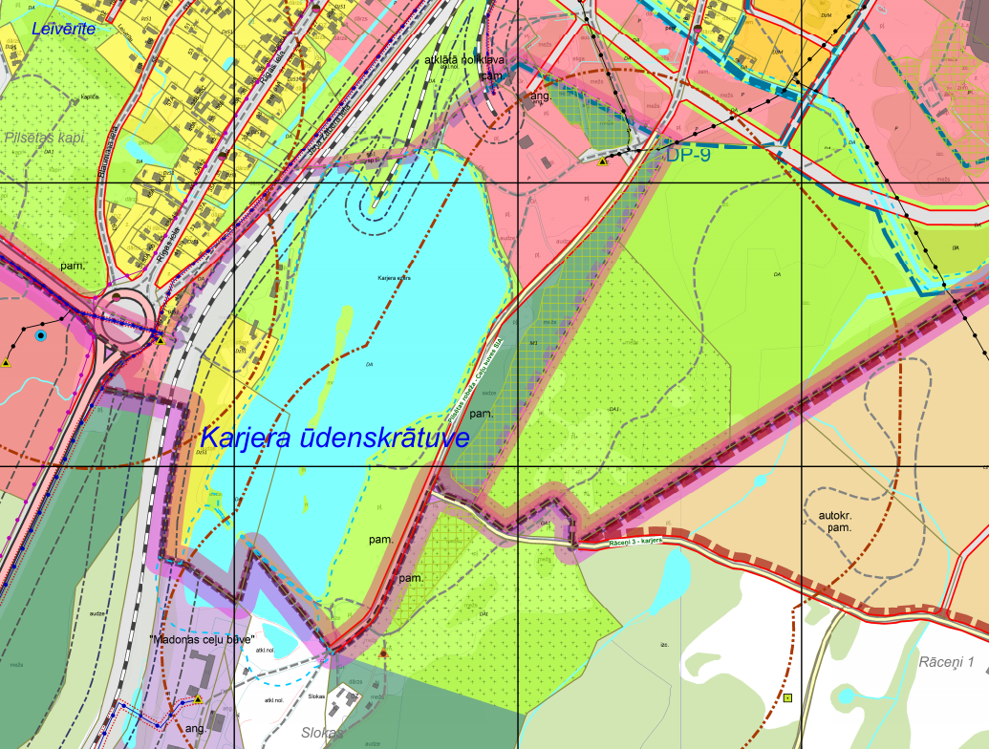

Lokālplānojuma robeža

